รูปภาพประกอบด้วย ข้อความ, ตัวอักษร, เอกสาร, ภาพหน้าจอ

เนื้อหาที่สร้างโดย AI อาจไม่ถูกต้อง

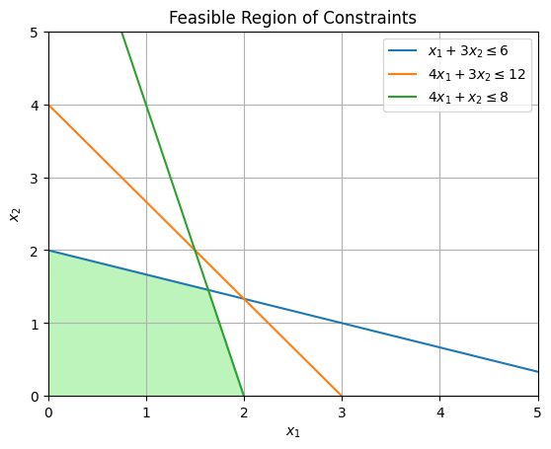

รูปภาพประกอบด้วย ข้อความ, ตัวอักษร, ภาพหน้าจอ, เอกสาร

เนื้อหาที่สร้างโดย AI อาจไม่ถูกต้อง

2.2.1  *;m = -2/3*

2.2.2 *m = -2/3*

2.2.3  *m = -2/3*

2.1

รูปภาพประกอบด้วย ไลน์, ข้อความ, แผนภาพ, พล็อต

เนื้อหาที่สร้างโดย AI อาจไม่ถูกต้อง

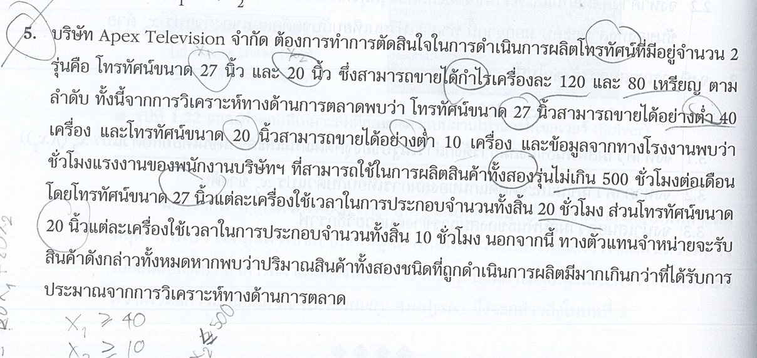

รูปภาพประกอบด้วย ข้อความ, ตัวอักษร, ภาพหน้าจอ, อัลจีบรา

เนื้อหาที่สร้างโดย AI อาจไม่ถูกต้อง

รูปภาพประกอบด้วย ข้อความ, ตัวอักษร, ขาว, เอกสาร

เนื้อหาที่สร้างโดย AI อาจไม่ถูกต้อง

รูปภาพประกอบด้วย ข้อความ, ภาพหน้าจอ, ตัวอักษร, จำนวน

เนื้อหาที่สร้างโดย AI อาจไม่ถูกต้อง

0

รูปภาพประกอบด้วย ข้อความ, ภาพหน้าจอ, ตัวอักษร

เนื้อหาที่สร้างโดย AI อาจไม่ถูกต้อง